**新 书 推 荐**

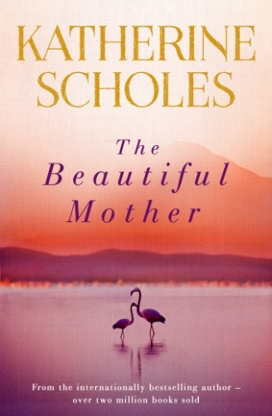

**中文书名：《美丽的母亲》**

**英文书名：THE BEAUTIFUL MOTHER**

**作 者：Katherine Scholes**

**出 版 社：Penguin Random House (AU)**

**代理公司：Curtis Brown/ANA/Vicky Wen**

**页 数：241页**

**出版时间：2020年3月**

**代理地区：中国大陆、台湾**

**审读资料：电子稿**

**类 型：小说**

**内容简介：**

此刻你是她的母亲。未来是另一个时代。

人称人类的摇篮的坦桑尼亚的偏远地区，艾西·劳伦斯（Essie Lawrence）同丈夫一起住在考古学家的营地里。某天清晨，田野里遇到的两个陌生人令她做出了轻率的承诺——一个她不知道如何履行的承诺。待她回到家时，怀里抱着一个黑人婴儿，一个没有母亲的婴儿，一个还没有名字的婴儿。从现在起到雨季来临前的这段时间，艾西要一直照顾这个小女孩。然后，再把她还回去。

将婴儿带回研究基地只是艾西即将打破的众多禁忌中的第一个。当她沉浸于一段改变人生的经历中时，她发现自己的婚姻、事业——她为之奋斗的一切——都处于危险之中。当她拥抱新生活和新感情时，她回想起过去，回想起母亲和自己位于世界尽头的塔斯马尼亚岛的第一个家。

在马赛圣山脚下，在火烈鸟湖畔，劳伦斯在探寻人类起源的过程中也讲述了自己的故事。噩梦与美梦结伴而行。什么是真实的，什么将化为灰烬？谁的智慧能经受住时间的考验？体验过母亲身份的艾西能够应对最艰难的挑战吗？爱，然后放手……

《美丽的母亲》（*The Beautiful Mother*）讲述了一个女人同一个婴儿之间的动人故事，跨越了时间、空间和文化，引发每一位父母的共鸣。它探索了家庭的真正含义，揭示了我们每个人都需要找到自己的归属。

**作者简介：**

**凯瑟琳·斯科尔斯（Katherine Scholes）：**生于坦桑尼亚，传教士医生及艺术家之女。她十分怀念同父亲一起到偏远地区狩猎的经历。十岁那年，她们举家离开坦桑尼亚，先抵达英国，然后移居澳大利亚。目前，她定居于塔斯马尼亚，但是经常回非洲旅行，她的许多作品都以非洲为背景。

凯瑟琳著有多部国际畅销书，其中包括《雨之女王》（*The Rain Queen*）、《让我成为偶像》（*Make Me an Idol*）、《石头天使》（*The Stone Angel*）、《猎人的妻子》（*The Hunter's Wife*）和《母狮》（*The Lioness*）。她特别受欧洲读者的欢迎，其作品在欧洲累计销售200多万册。她的小说《蓝色变色龙》（*The Blue Chameleon*）曾荣获新南威尔士州文学奖（New South Wales State Literary Award），《石头天使》（*The Stone Angel*）曾入选国际都柏林文学奖（International Dublin Literary Awards）。其作品被翻译成十几种语言，既有儿童读物也不乏成人小说。她还做过纪录片制片人。

**谢谢您的阅读！**

**请将回馈信息发送至：文清（Vicky Wen）**

安德鲁﹒纳伯格联合国际有限公司北京代表处

北京市海淀区中关村大街甲59号中国人民大学文化大厦1705室, 邮编：100872  
电话：010-82449185

传真：010-82504200

Email: Vicky@nurnberg.com.cn

网址：www.nurnberg.com.cn

微博：<http://weibo.com/nurnberg>

豆瓣小站：<http://site.douban.com/110577/>

微信订阅号：ANABJ2002